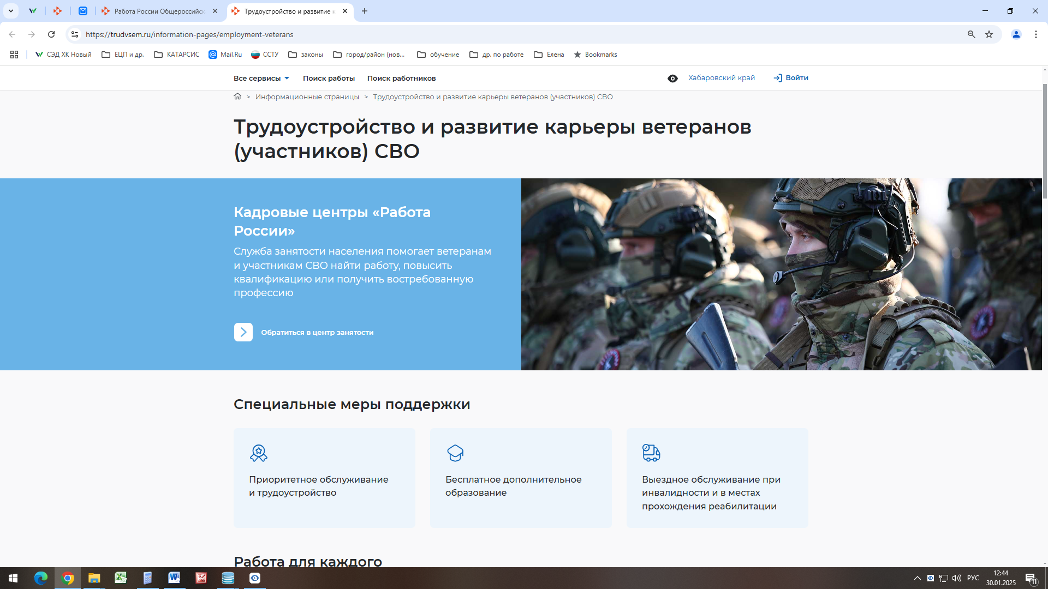

### Кадровые центры «Работа России»

### Служба занятости населения помогает ветеранам и участникам СВО найти работу, повысить квалификацию или получить востребованную профессию

### Работа для каждого

|  |  |  |
| --- | --- | --- |
|  | Возвращаюсь на свою работу и повышаю квалификацию если вы планируете вернуться на прежнее рабочее место | **Служба занятости населения (СЗН) поможет:**   * пройти профориентацию; * подтвердить квалификацию; * подобрать профессиональное обучение. |
|  | Новая работа по профессии если вы планируете найти новую работу по своей профессии | **СЗН поможет:**   * составить эффективное резюме; * подготовиться и пройти собеседование; * пройти профориентацию; * адаптироваться на рынке труда; * получить консультацию психологов для трудоустройства; * устроиться на оплачиваемые общественные работы; * переехать в другую местность для трудоустройства. |
|  | Новая работа —  новая специальность если вы планируете сменить профессию и работодателя | **СЗН поможет:**   * пройти профориентацию; * получить консультацию психологов для трудоустройства; * подобрать профессиональное обучение; * составить эффективное резюме; * подготовиться и пройти собеседование; * адаптироваться на рынке труда; * пройти открытый отбор; * устроиться на стажировку; * устроиться на оплачиваемые общественные работы; * переехать в другую местность для трудоустройства. |
|  | Есть инвалидность, хочу вернуться на свою работу если у вас есть ограничения по здоровью, но вы планируете вернуться на свою работу | **СЗН поможет:**   * получить консультацию психологов для трудоустройства; * обеспечить индивидуальное сопровождение; * адаптироваться на рабочем месте. |
|  | Есть инвалидность, нужна новая профессия если у вас есть ограничения по здоровью и в связи с этим нужна новая профессия | **СЗН поможет:**   * получить консультацию психологов для трудоустройства; * пройти профориентацию; * пройти профессиональное обучение; * составить эффективное резюме; * подготовиться и пройти собеседование; * обеспечить индивидуальное сопровождение; * пройти социальную адаптацию; * устроиться на стажировку. |
|  | Хочу открыть своё дело если вы хотите открыть собственное дело, получить статус предпринимателя или самозанятого | **СЗН поможет:**   * пройти профориентацию; * составить бизнес-план и получить финансовую поддержку; * пройти профессиональное обучение; * получить меры поддержки от центра «Мой бизнес». |
|  | Моя первая работа если вы не работали до участия в СВО и хотите начать трудовую деятельность | **СЗН поможет:**   * пройти профориентацию; * получить консультацию психологов для трудоустройства; * пройти профессиональное обучение; * составить эффективное резюме; * подготовиться и пройти собеседование; * пройти открытый отбор; * устроиться на стажировку; * устроиться на оплачиваемые общественные работы; * переехать в другую местность для трудоустройства; * открыть своё дело. |

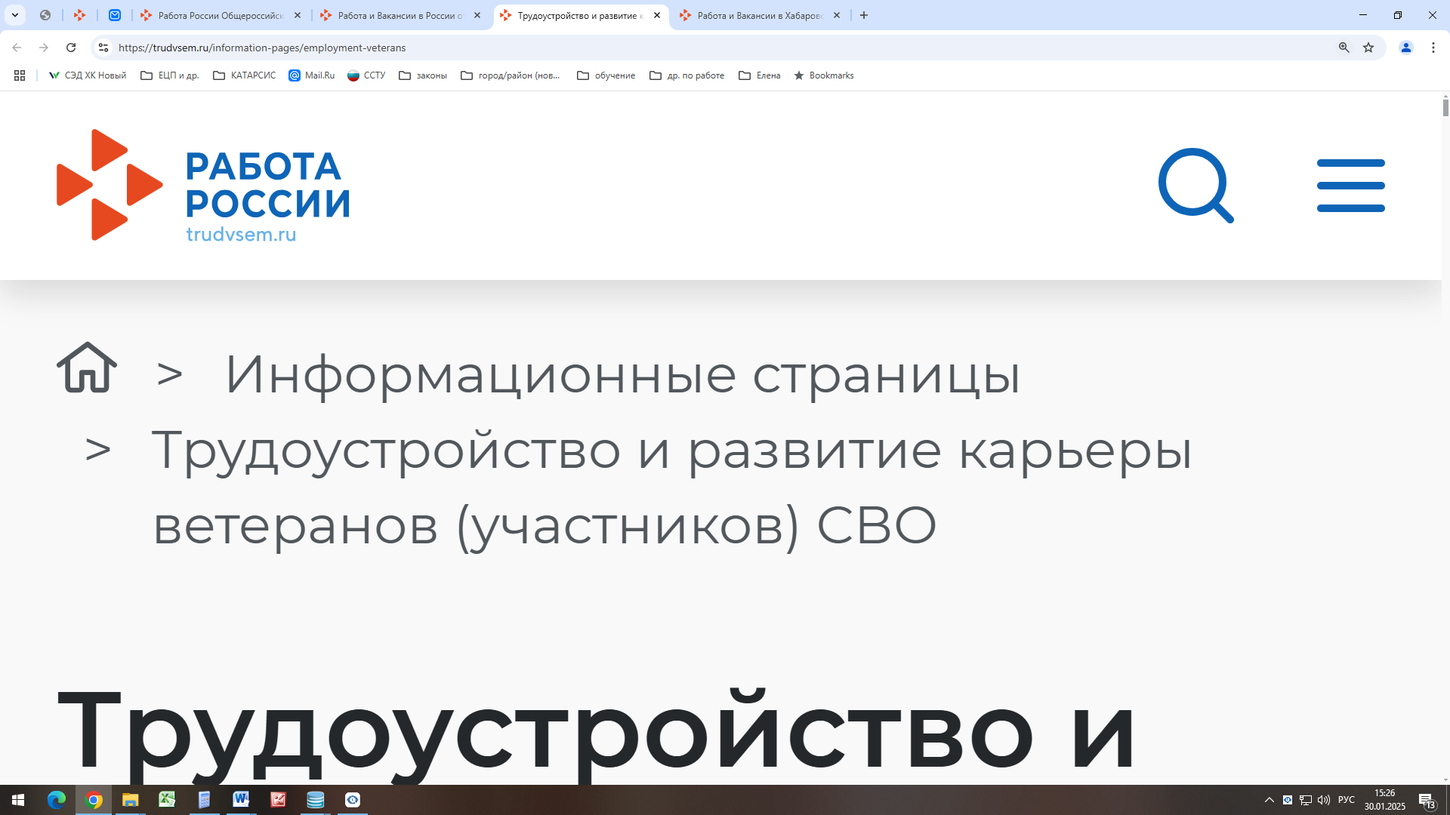   
Ждем Вас по адресу:

г. Амурск, пр. Октябрьский, д.18

телефон бесплатной горячей линии:

8 800 511 70 18